DALLMER Serie 10 Bodenablauf 32 N

Dallmer

Eigenschaften

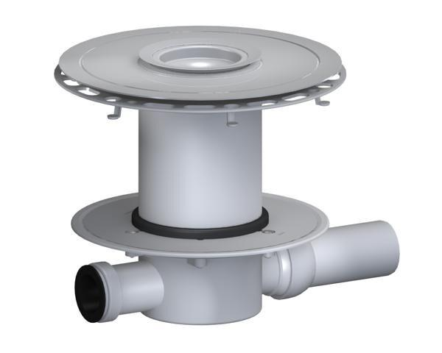

GTIN:

4001636420343

HAN:

420343

Art Zubehör

Ablauf mit Aufsatzstück

Werkstoff

Edelstahl, Kunststoff

Stutzen-Ausführung

vertikal

Nennweite DN

50,00

Beheizbarkeit Ablauf

nicht beheizbar